附件

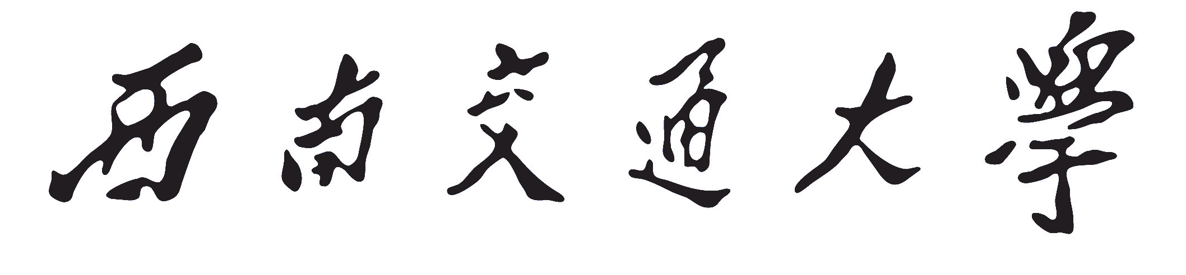

**2021年西南交通大学**

**“青年文明号”创建单位工作案例**

**创建单位：**

**所在单位：**

**负 责 人：**

**填表日期：**

**填 表 说 明**

一、工作案例应如实填写，客观反映创建工作情况和取得的成效。

二、可根据填写内容适当增减页数，但不得更改表格样式和结构。

三、随本书提交的成果附件，应在申请书中填写目录。

|  |  |  |  |
| --- | --- | --- | --- |
| **创建单位** |  | | |
| **岗位类别** | □教学科研 □行政管理 □生产服务 | | |
| **所在单位** |  | | |
| **集体负责人** |  | **联系电话** |  |
| **工作案例综述** | （包括各类主题活动、文体活动、志愿服务、社会实践等。重点突出对交大青年的思想政治引领，阐述可推广的创建示范成果。) | | |
| **工作案例特色** | 围绕创建工作的思想教育、技能提升、创新创效、优质服务等特征，阐述创建成果的有形化、生动性、实效性。 | | |
| **宣传报道情况** | 各类媒体对创建工作情况与成效的宣传报道，注明媒体名称、报道标题、报道链接。 | | |
| **工作成果目录** | 着重阐述创建活动产出成果（如一份调研报告、一份工作方案等）或长效工作机制。此栏仅填写成果目录，具体成果材料作为附件提交。另需提供团队合照1张、团队其他证明活动成果照片3-5张，以附件形式提供。 | | |
| **经费使用情况** | **项目支出内容** | | **金额（元）** |
|  | |  |
|  | |  |
|  | |  |
|  | |  |
|  | |  |
| **项目支出合计：** | | |
| **所在单位**  **团组织意见** | （盖章）  年 月 日 | | |
| **所在单位**  **工会组织意见** | （盖章）  年 月 日 | | |
| **所在单位**  **党组织意见** | （盖章）  年 月 日 | | |
| **评审结论：**  **□优秀 □通过 □不通过**  （盖章）  年 月 日 | | | |